

**ЕВРОПЕЙСКИ СЪЮЗ**

ЕВРОПЕЙСКИ ФОНД

ЗА МОРСКО ДЕЛО И РИБАРСТВО

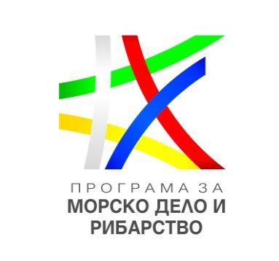

МИНИСТЕРСТВО НА ЗЕМЕДЕЛИЕТО,

ХРАНИТЕ И ГОРИТЕ

**ОДОБРЯВАМ:**

**Д-Р ЛОЗАНА ВАСИЛЕВА**

**ЗАМ.-МИНИСТЪР НА ЗЕМЕДЕЛИЕТО,**

**ХРАНИТЕ И ГОРИТЕ И**

**РЪКОВОДИТЕЛ НА УО НА ПМДР**

**УКАЗАНИЯ**

**от Управляващия орган (УО) на Програмата за морско дело и рибарство 2014-2020 г. (ПМДР) във връзка с финансиране на разходи за данък добавена стойност (ДДС) на бенефициенти по одобрени за подпомагане проекти по ПМДР**

На основание чл. 86 от Закона за държавния бюджет на Република България за 2019 г., Държавен фонд „Земеделие“ извършва плащания за финансиране на разходи за ДДС на общини по одобрени за подпомагане проекти по Програмата за морско дело и рибарство за периода 2014 – 2020 г. въз основа на подадено от бенефициентите искане за плащане съгласно реда и условията за това, определени от изпълнителния директор на Държавен фонд „Земеделие“.

Разходите за ДДС по проектите се изплащат на основание член 59 от Постановление № 344 на Министерски съвет от 21 декември 2018 г. за изпълнението на държавния бюджет на Република България за 2019 г.

Във връзка с последващо изпълнение на дейностите по проектите и оптимизиране на процесите, при подаване на искане за междинно или окончателно плащане по проектите си, бенефициентите – общини трябва да подават чрез Информационната система за управление и наблюдение на средствата от Европейските структурни и инвестиционни фондове (ИСУН 2020) и отделно искане за възстановяване на разходите за ДДС и попълнена Декларация за упражняване правото на данъчен кредит по образец – приложения към настоящите Указания.

Искането за възстановяване на разходи за ДДС към искането за междинно/окончателно плащане се подава електронно чрез ИСУН 2020.